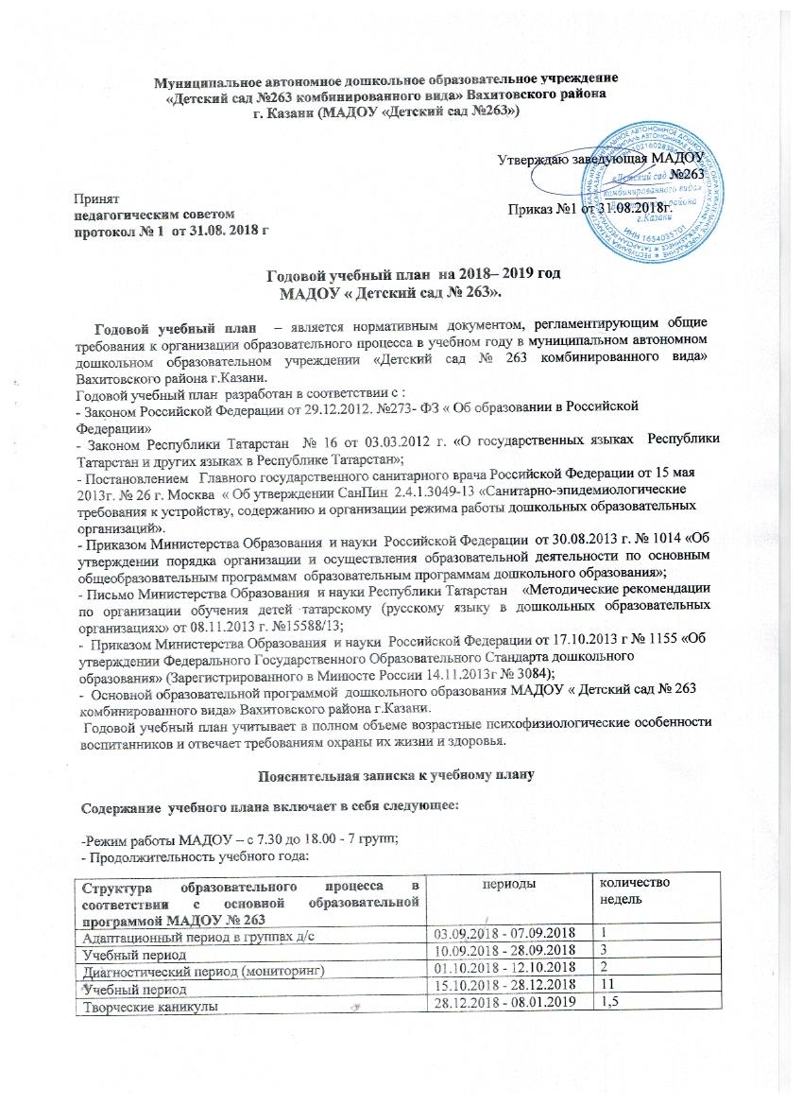
Учебный период | 09.01.2019 - 19.04.2019 | 14,5
Диагностический период | 22.04.2019 - 03.05.2019 | 2
Творческие каникулы | 06.05.2019 - 10.05.2019 | 1
Учебный период | 13.05.2019 - 31.05.2019 | 3
Итого |  | 39 недель
Учебный год |  | 32,5 недели
Диагностический период (мониторинг) |  | 4 недели
Творческие каникулы |  | 3 недели
Летний оздоровительный период | 01.06.2019-31.08.2019 | 13 недель
Всего |  | 52 недели в году
В структуре учебного плана выделяются обязательная часть и часть формируемая участниками образовательного процесса, с учетом возрастных возможностей и индивидуальных различий (индивидуальных траекторий развития) детей.
Обязательная часть составляет не менее 60% от общего объема отводимого на освоение основной образовательной программы МАДОУ и предполагает комплексность подхода, обеспечивая развитие детей во всех пяти взаимодополняющих образовательных областях.
Часть, формируемая участниками образовательного процесса, составляет не более 40% от общего объема, отводимого на освоение детьми основной общеобразовательной программы.
В план включаются следующие структурные единицы, представляющие определенные направления развития и образования детей (далее – образовательные области):
- Социально-коммуникативное развитие.
- Познавательное развитие
- Речевое развитие.
- Художественно-эстетическое развитие.
- Физическое развитие.
Каждая образовательная область включает в себя следующие структурные единицы:
- Образовательная область « Социально-коммуникативное развитие»:
социализация; развитие общения; нравственное воспитание; ребенок в семье и обществе; самообслуживание; самостоятельность; трудовое воспитание; формирование основ безопасности.
- Образовательная область «Познавательное развитие»: формирование элементарных математических представлений; развитие познавательно-исследовательской деятельности; ознакомление с предметным окружением; ознакомление с социальным миром; ознакомление с миром природы.
- Образовательная область «Речевое развитие»: развитие речи; ознакомление с художественной литературой.
- Образовательная область « Художественно – эстетическое развитие»: приобщение к искусству; изобразительная деятельность; конструктивно-модульная деятельность; музыкальная деятельность.
- Образовательная область « Физическое развитие»: формирование начальных представлений о здоровом образе жизни; физическая культура.

Организованная образовательная деятельность в каждой возрастной группе не превышает допустимые для данной группы нормы. В учебном плане предложено распределение основных видов деятельности, которое дает возможность детскому саду использовать модульный подход. Учебный план позволяет использовать принципы дифференциации и вариативности, а также обеспечивает своевременное познавательное, социальное и личностное развитие ребенка на каждом возрастном этапе его жизни.
Обучение родному (татарскому) начинается со средней группы, проводятся занятия «Говорим по татарски» воспитателем по обучению татарскому языку 3 раза в неделю.
В рамках режима дня в форме игровой деятельности с детьми 3-4 лет, проводятся 3 раза в неделю.
Организованная деятельность занятий: продуктивная (конструктивная) деятельность, лепка, аппликация, чтение художественной литературы, развитие речи, познавательно-исследовательская деятельность – во второй младшей, разновозрастной, средней, старшей логопедической и подготовительной логопедической группах также переносится в режим дня в интеграции с другими видами занятий, в совместную деятельность воспитателя с детьми.
Логопедические занятия проводятся в интеграции областей – познавательное развитие, речевое развитие, познавательно-исследовательская и продуктивная деятельность, чтение художественной литературы.

МАДОУ работает в режиме пятидневной учебной недели.
Учебный план МАДОУ « Детский сад № 263» на 2018-2019 уч. год является нормативным актом, устанавливающим перечень образовательных областей и объем учебного времени, отводимого на проведение непосредственно образовательной деятельности.
Учебный год начинается 1 сентября и заканчивается 31 мая.
В МАДОУ «Детский сад № 263» в 2018-2019 уч. году функционируют 6 групп, укомплектованных в соответствии с возрастными нормами:
- Младшая группа (3-4 года) № 1, 2
- Cредняя группа (4-5 лет) № 3
- Cтаршая группа (5-6 лет) № 4
- Разновозрастная группа (3-7 лет) № 6
- Подготовительная к школе группа (6-7 лет) № 5
Коллектив дошкольного образовательного учреждения работает по основной общеобразовательной программе МАДОУ « Детский сад № 263». Методическое обеспечение Программы соответствует перечню методических изданий рекомендованных Министерством образования и науки РФ по разделу «Дошкольное воспитание».
Учебный план МАДОУ соответствует Уставу МАДОУ « Детский сад № 263», общеобразовательной и парциальным программам, обеспечивая выполнение ФГОС ДО и гарантирует ребенку получение комплекса образовательных услуг.
Количество и продолжительность ООД устанавливаются в соответствии с санитарно-гигиеническими нормами и требованиями (СанПиН 2.4.1. 3049-13).
Продолжительность ООД:
- для детей 3-4 лет – не более 15 минут.
- для детей 4-5 лет – не более 20 минут.
-для детей 5-6 лет – не более 25 минут.
- для детей 6-7 лет – не более 30 минут.
Максимально допустимый объем образовательной нагрузки в первой половине дня:
- в младшей и средней группах не превышает 30 и 40 минут соответственно.
- в старшей и подготовительной группах – 45 минут, 1ч.30 минут соответственно.
В середине времени отведенного на ООД проводятся физкультурные минутки.
Образовательную деятельность, требующую повышенной познавательной активности и умственного напряжения,организуют в первую половину дня.
Форма организации занятий с 3 до 7 лет – фронтальные.
В образовательном процессе используется интегрированный подход, который позволяет гибко реализовывать в режиме дня различные виды детской деятельности.
Организация жизнедеятельности детей в МАДОУ предусматривает как организованную педагогами(ООД, праздники, развлечения и т.д.) формы детской деятельности так и самостоятельную деятельность детей.
Часть учебного плана , формируемая участниками образовательного процесса ДОУ, обеспечивает вариативность образования, отражает приоритетное направление деятельности МАДОУ (ПДД) и расширение области образовательных услуг для воспитанников.
Учебный план
Возрастные образовательные нагрузки
На 2018-2019 год.
 | Вторая младшая группа  (3-4 года) | Средняя группа  (4-5 лет) | Старшая группа  (5-6 лет) | Подготовительная к школе группа  (6-7 лет)
Длительность условного учебного часа( в минутах) | До15 | До 20 | До 25 | До 30
Количество условных учебных часов в неделю | 10 | 10 | 13 | 16
Общее астрономическое время занятий в часах в неделю | 2ч.30м. | 3ч.30м. | 5ч.30м. | 7ч.30м.

Основная образовательная деятельность
На 2018-2019 год.
 |  | Группа № 1  3-4 г. | Группа № 2  3-4 г. | Группа № 3  4-5л. | Группа № 6  3-7 л. | Группа № 4  5-6 л. | Группа № 5  6-7 л.
1 | ПОЗНАНИЕ | 2 | 2 | 2 | 2 | 2 | 3
1.1 | Формирование целостной картины мира | 1 | 1 | 1 | 1 | 1 | 1
1.2 | ФЭМП | 1 | 1 | 1 | 1 | 1 | 2
1.3 | Познавательно-исследовательская деятельность | В режимных моментах | В режимных моментах | В режимных моментах | В режимных моментах | В режимных моментах | В режимных моментах
2. | КОММУНИКАЦИЯ | 1 | 1 | 1 | 2 | 1 | 3
2.1 | Развитие речи | 1 | 1 | 1 | 1 | 1 | 2
2.2 | Обучение грамоте |  |  |  | 1 |  | 1
3 | Чтение художественной литературы | В режимных моментах | В режимных моментах | В режимных моментах | В режимных моментах | В режимных моментах | В режимных моментах
4 | Художественное творчество | 2 | 2 | 2 | 2 | 3 | 2
4.1 | Рисование | 1 | 1 | 1 | 1  (1-в режимные моменты) | 1  (1-в режимные моменты) | 1  (1 в режимные моменты)
4.2 | Лепка | 0,5 | 0,5 | 0,5 | 1 в режимные моменты | 1 | 1
4.3 | Аппликация | 0,5 | 0,5 | 0,5 | 0,5 | 0,5 | 0,5 в режимные моменты
4.4 | Ручной труд |  |  |  | 0,5 | 0,5 | 0,5 в режимные моменты
5 | Физкультура | 2 | 2 | 2 | 2 | 2 | 2
5.1 | Физкультура на прогулке | 1 | 1 | 1 | 1 | 1 | 1
6. | Музыка | 2 | 2 | 2 | 2 | 2 | 2
 | Итого: | 10 | 10 | 10 | 11 | 11 | 13
7. | Региональный компонент
7.1 | ООД по изучению татарского языка |  |  | (3-в режимные моменты) | 2  (1-в режимные моменты) | 2  (1-в режимные моменты) | 2  (1-в режимные моменты)
7.2 | Закрепление материала во второй половине дня, в режимных моментах
 | Всего: | 10 | 10 | 10 | 13 | 13 | 15

Периодичность проведения вечеров досугов, развлечений по направлениям образовательного процесса, их продолжительность по возрастным группам

группы | Циклы досугов и развлечений | Количество досугов и развлечений
группы | Циклы досугов и развлечений | сентябрь | октябрь | ноябрь | декабрь | январь | февраль | март | апрель | май | июнь | июль | август
Средние | Познавательное | 1(20мин) |  |  |  |  |  | 1(20мин) | 1(20мин) |  |  |  | 1(20мин)
Средние | музыкальное | 1(20мин) | 1(20мин) |  | 1(20мин) |  |  | 1(20мин) | 1(20мин) |  | 1(20мин) |  | 1(20мин)
Средние | физкультурное |  |  | 1(20мин) |  | 1(20мин) |  |  |  | 1(20мн) | 1(20мин) | 1(20мин)
Средние | Татарский язык |  |  |  |  |  | 1(20мин) |  | 1(20мин)
Старшие | Познавательное | 1(25мин) |  |  |  |  |  | 1(25мин) | 1(25мин) |  |  |  | 1(25мин)
Старшие | музыкальное | 1(25мин) | 1(25мин) |  | 1(25мин) |  |  | 1(25мин) | 1(25мин) |  | 1(25мин) |  | 1(25мин)
Старшие | физкультурное |  |  | 1(25мин) |  | 1(25мин) |  |  |  | 1(25мн) | 1(25мин) | 1(25мин)
Старшие | Татарский язык |  |  |  |  |  | 1(25мин) |  | 1(25мин)
подготовительные | Познавательное | 1(30мин) |  |  |  |  |  | 1(30мин) | 1(30мин) |  |  |  | 1(30мин)
подготовительные | музыкальное | 1(30мин) | 1(30мин) |  | 1(30мин) |  |  | 1(30мин) | 1(30мин) |  | 1(30мин) |  | 1(30мин)
подготовительные | физкультурное |  |  | 1(30мин) |  | 1(30мин) |  |  |  | 1(30мн) | 1(30мин) | 1(30мин)
подготовительные | Татарский язык |  |  |  |  |  | 1(30мин) |  | 1(30мин)

Праздники, сроки их проведения, продолжительность по возрастам

группы | Праздники | Количество праздников
группы | Праздники | сентябрь | октябрь | ноябрь | декабрь | январь | февраль | март | апрель | май | июнь | июль | август
Средние | День знаний | 1(20мин)
Средние | Новогодняя елка |  |  |  | 1(20мин)
Средние | Мамин праздник |  |  |  |  |  |  | 1(20мин)
Средние | Сабан туй |  |  |  |  |  |  |  |  |  | 1(20мин)
Средние | День города |  |  |  |  |  |  |  |  |  |  |  | 1(20мин)
Старшие | День знаний | 1(40мин)
Старшие | Новогодняя елка |  |  |  | 1(40мин)
Старшие | День защитника Отечества |  |  |  |  |  | 1(40мин)
Старшие | Мамин праздник |  |  |  |  |  |  | 1(40мин)
Старшие | День смеха |  |  |  |  |  |  |  | 1(40мин)
Старшие | День Победы |  |  |  |  |  |  |  |  | 1(40мин)
Старшие | Сабан туй |  |  |  |  |  |  |  |  |  | 1(40мин)
Старшие | День города |  |  |  |  |  |  |  |  |  |  |  | 1(40мин)
Подготовительные | День знаний | 1(40мин)
Подготовительные | Новогодняя елка |  |  |  | 1(40мин)
Подготовительные | День защитника Отечества |  |  |  |  |  | 1(40мин)
Подготовительные | Мамин праздник |  |  |  |  |  |  | 1(40мин)
Подготовительные | День смеха |  |  |  |  |  |  |  | 1(40мин)
Подготовительные | День Победы |  |  |  |  |  |  |  |  | 1(40мин)
Подготовительные | Выпускной |  |  |  |  |  |  |  |  | 1(40мин)

